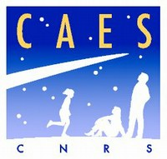

BULLETIN D’INSCRIPTION
WEEK-END THALASSO 18 et 19 novembre 2023

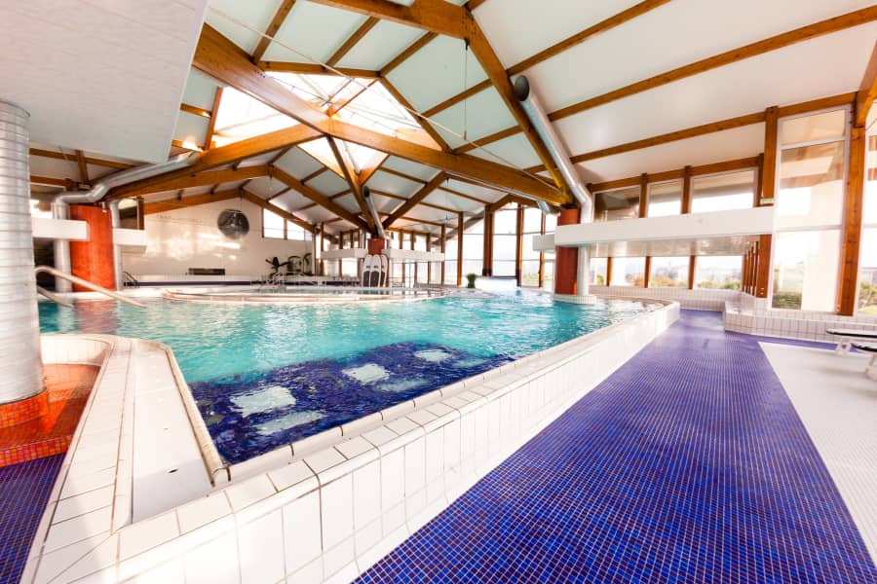
Merci de retourner ce bulletin rempli avec un chèque d'arrhes de 30 euros/personne, à l’ordre du CAES.

Joindre, seulement pour les personnes n’ayant pas de dossier TD pour l’année 2023.
- le dernier bulletin salaire CNRS (ou contrat pour les CDD, BDI, CES).
- le revenu d'imposition 2023 (portant sur les revenus de l’année 2022). Joindre celui de votre conjoint en cas de déclaration séparées.
- le livret de famille

WEEK-END de THALASSOTHERAPIE Hendaye 2023

NOM, prénom de l’agent CNRS:....................................................................................

LABORATOIRE :..............................................................................................................

LABORATOIRE :.....................................Tel portable :....................................................

Adresse e mail : ...................................................................................................................

LISTE DES PARTICIPANTS au Week-end
NOM | PRENOM | AGE | Parenté | Avec SOINS *

Merci de retourner ce bulletin d’inscription complet à :
CAES du CNRS Château de Brivazac Av Albert Schweitzer33600 Pessac 05 56 04 65 21
corinne.blain@caes.cnrs.fr

*Inscriptions jusqu’au 29 septembre 2023 à 16 h.

